

**Серия «Организация»**

**Инструкция**

**ПО УЧЕТУ МБП КОМПАНИИ В 1С**

                                                        От 9.04.2021

В папку менеджера секции складского учета, менеджера секции имущества, НО11, РО4, НО9 Биг-беги

В компании оптимизирован процесс учета запасов – принято решение данные по их движению вносить в 1С. Данная инструкция пошагово объясняет какие разделы и как следует заполнять, на кого возложена ответственность за корректное отображение информации.

**Создание номенклатуры в МБП менеджером секции имущества**

Запасы компании, участвующие в производственном процессе меньше 1 года (то есть они за операционный цикл полностью расходуются) законодательно принято относить к МБП (малоценным и быстроизнашивающимся предметам – или просто «малоценке» согласно [П(с)БУ 9](https://zakon.rada.gov.ua/laws/show/z0751-99#Text)). Например, спецодежда (рукавицы и т.д.), болты, топливо, вода, респираторы и т.д.

В компании информацию о движении малоценки в 1С вносит менеджер складского учета (создает приходную накладную) и менеджер секции имущества (передает малоценку в эксплуатацию, прописывает нормы списания, формирует документ на списание малоценки).

В 1С для учета движения малоценки используется справочник «Номенклатура» в разделе «Закупки» (рис. 1). В нем создана группа «МБП».

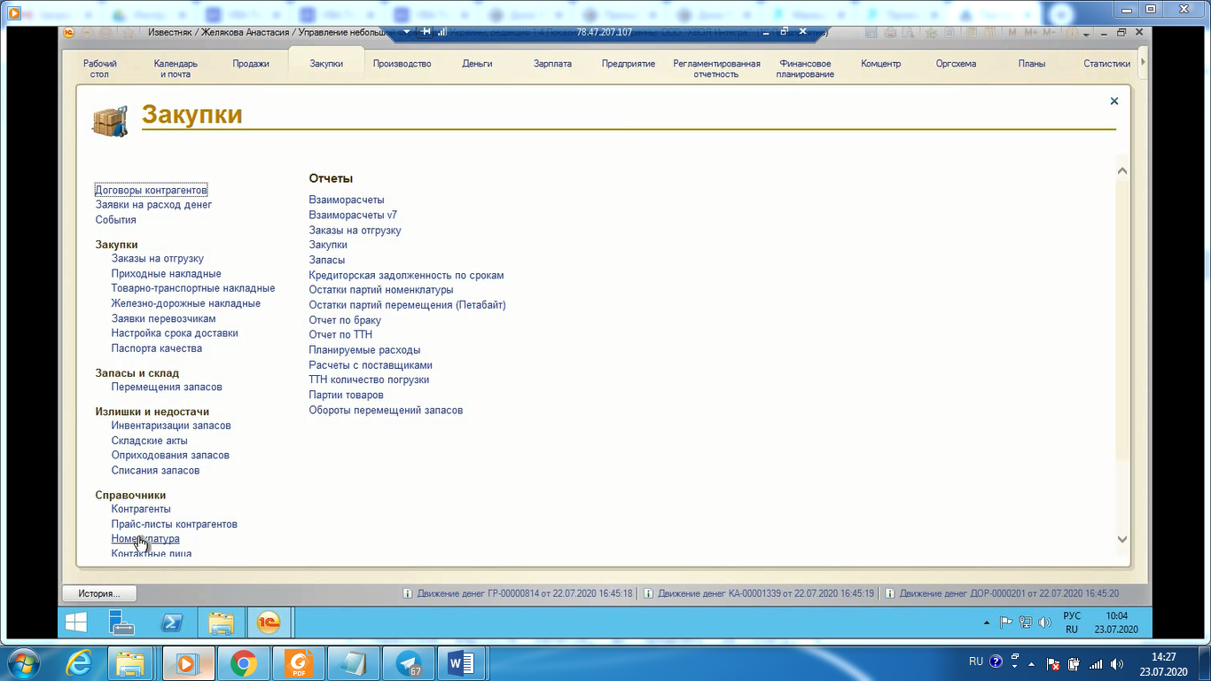

Рис. 1. Выбор блока «Номенклатура» во вкладке «Закупки» в 1С

Если есть необходимость создать дополнительную группу, необходимо нажать на значок 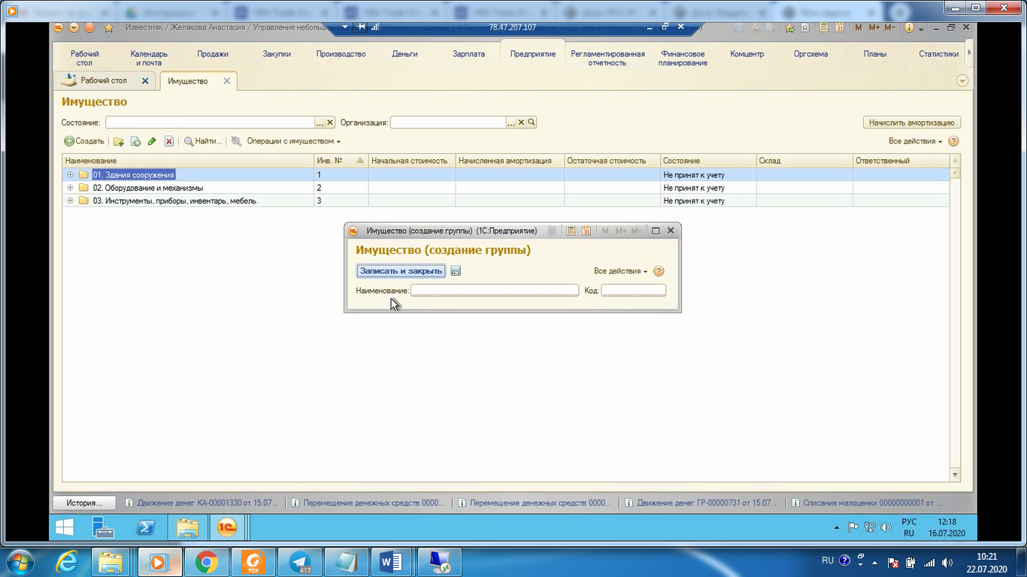 «Создать новую группу» на панели инструментов окна “Номенклатура”, дать группе имя, присвоить код, сохранить изменения.

В данном случае группа «МБП» уже существует в блоке “Номенклатура”, в ней приведен перечень используемых на производстве позиций малоценки. Если существует необходимость в добавлении новых элементов в группе “МБП” (то есть в перечне существующих нет интересующей позиции), следует при помощи кнопки 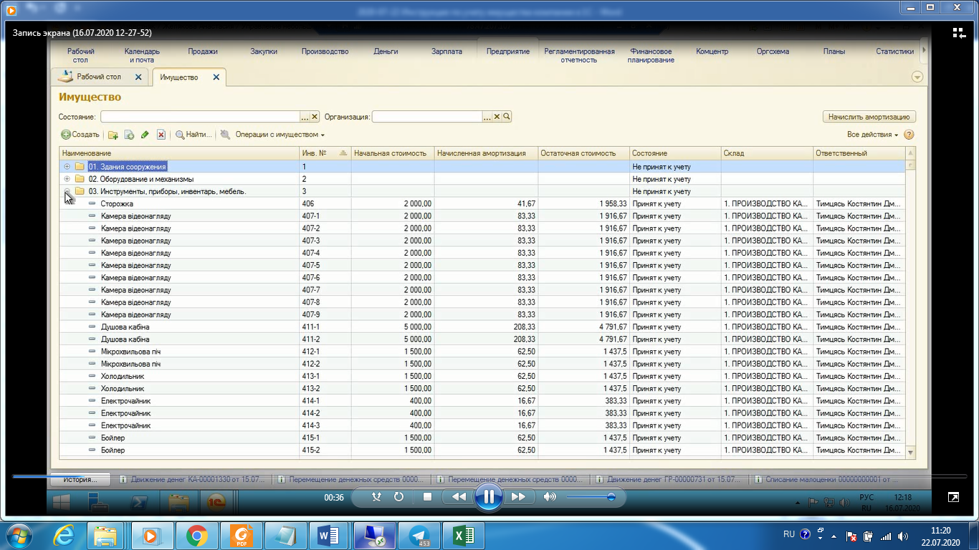 внести информацию по добавляемой позиции (рис. 2).

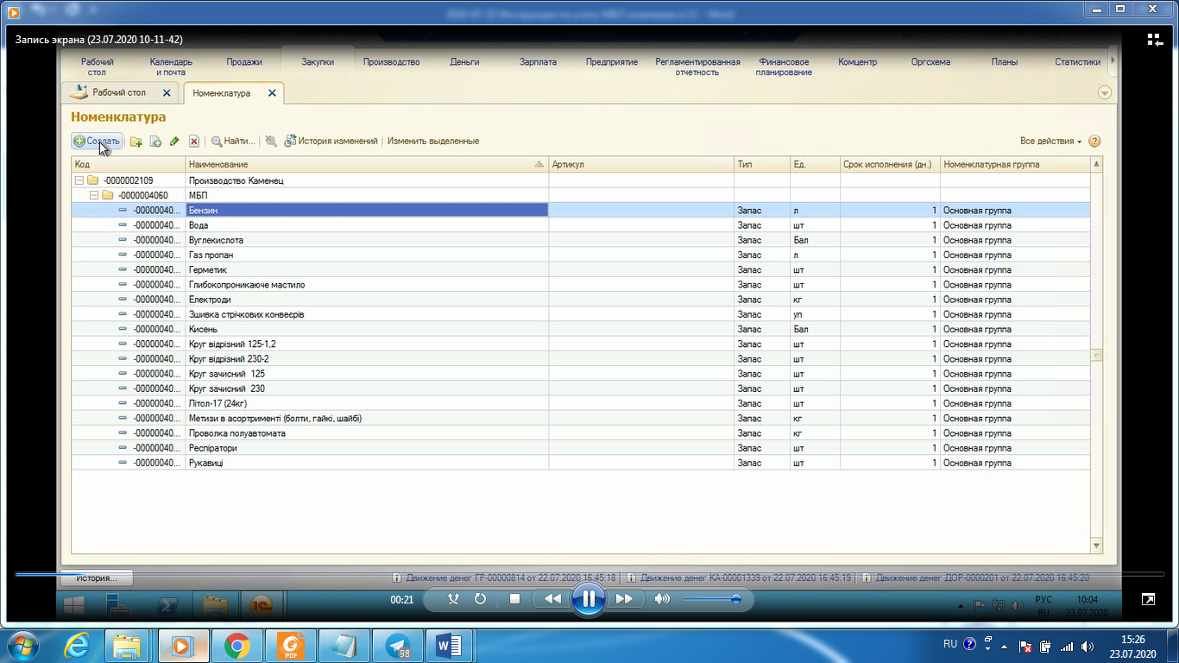

Рис. 2. Создание новой номенклатуры в папке «МБП»

В открывшемся окне нужно заполнить поля, а именно - во вкладке «Общая информация»: «Краткое наименование», «Полное наименование» (рис. 3); в «Основных параметрах» - «Единица измерения». После внесения информации обязательно нужно нажать «Записать и закрыть» для сохранения информации в учетной системе.

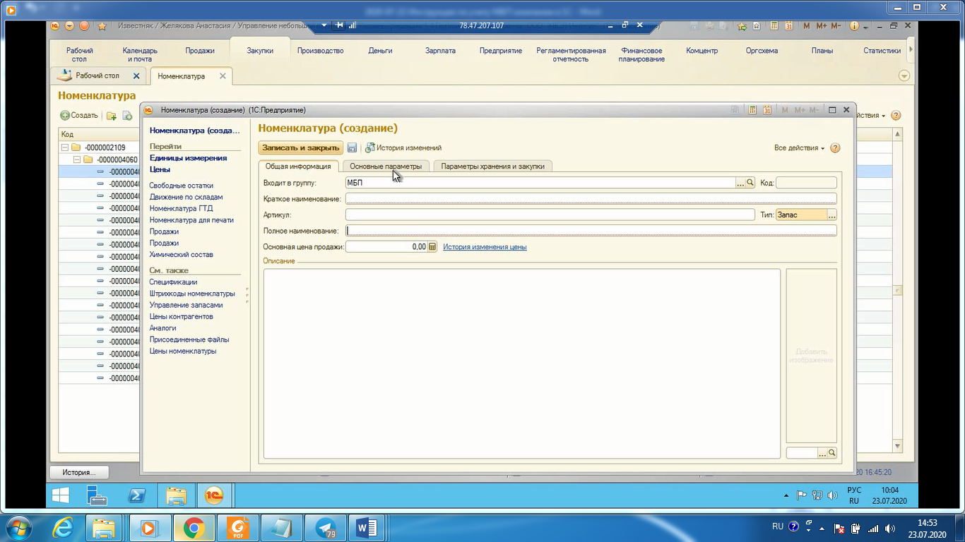

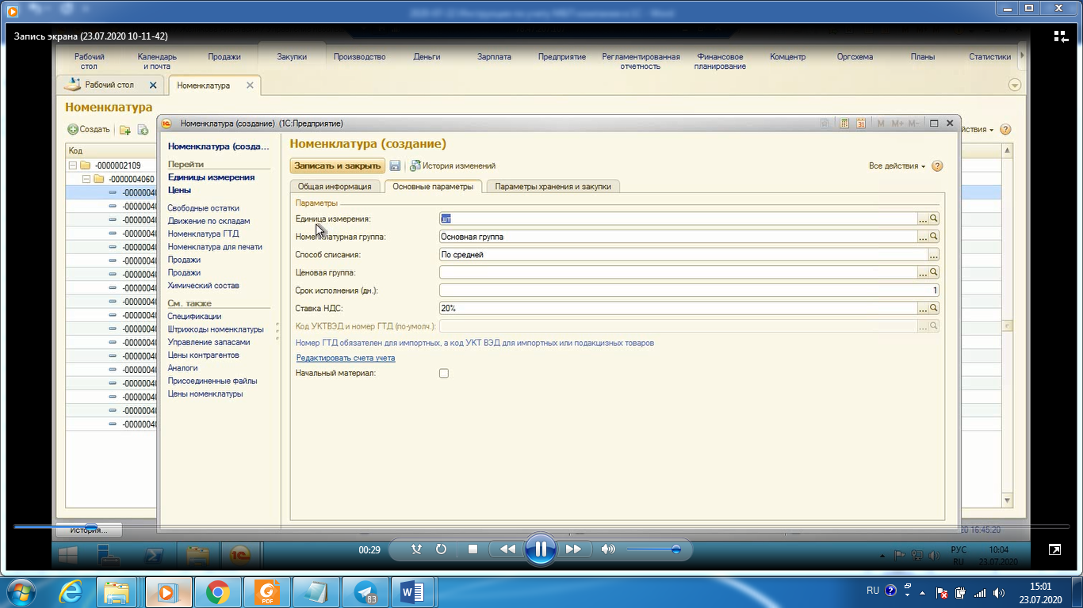

Рис. 3. Заполнение полей в созданной номенклатуре в папке «МБП»

Ориентировочный перечень запасов в заполненных карточках должен выглядеть следующим образом (рис. 4).

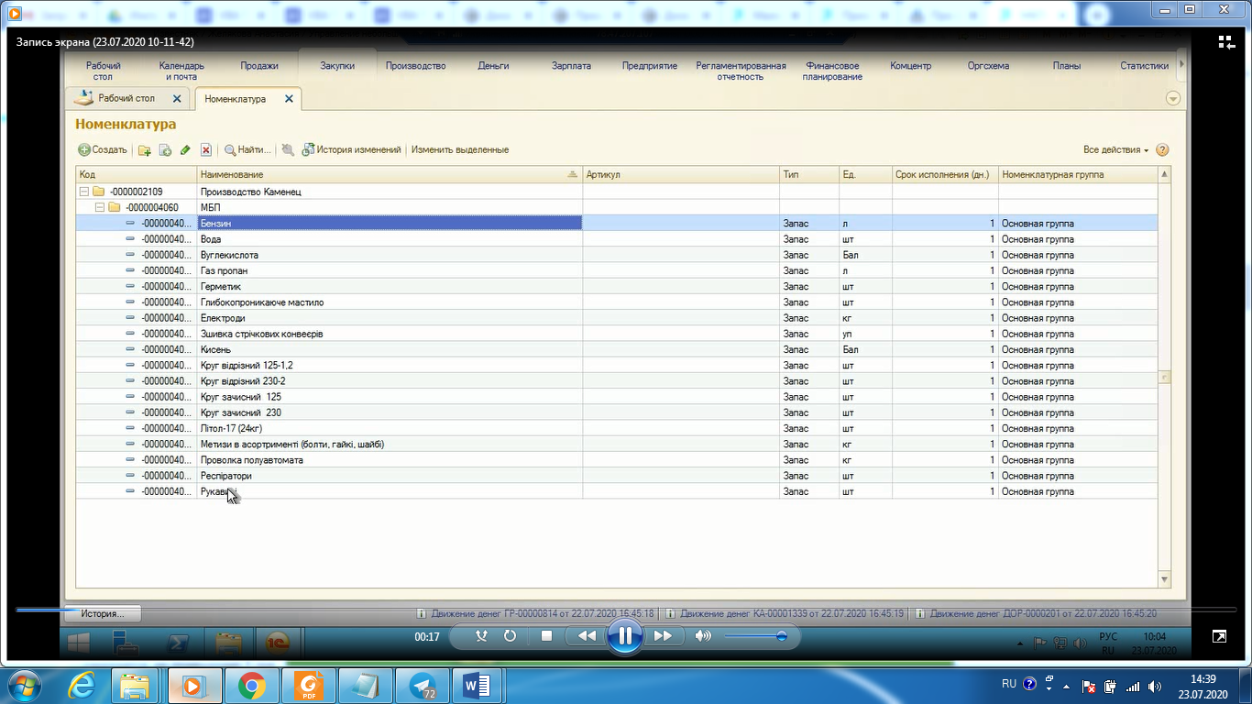

Рис. 4. Пример перечня МБП

**Оприходование МБП менеджером секции складского учета**

Для того, чтоб поставить малоценку на приход, следует во вкладке «Закупки» открыть блок «Приходные накладные» (рис. 5) и в открывшемся окне нажать «Создать» (рис. 6).

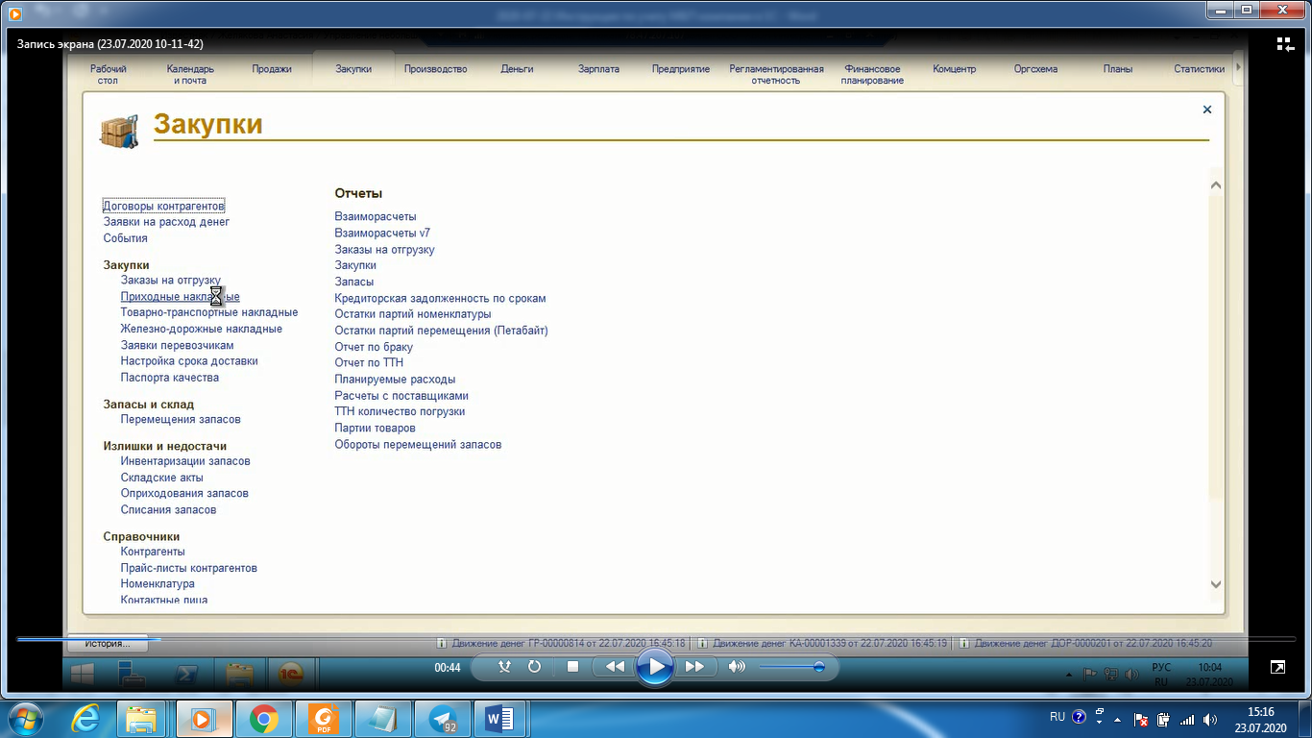

Рис. 5. Выбор Приходных накладных в разделе Закупки для оприходования МБП

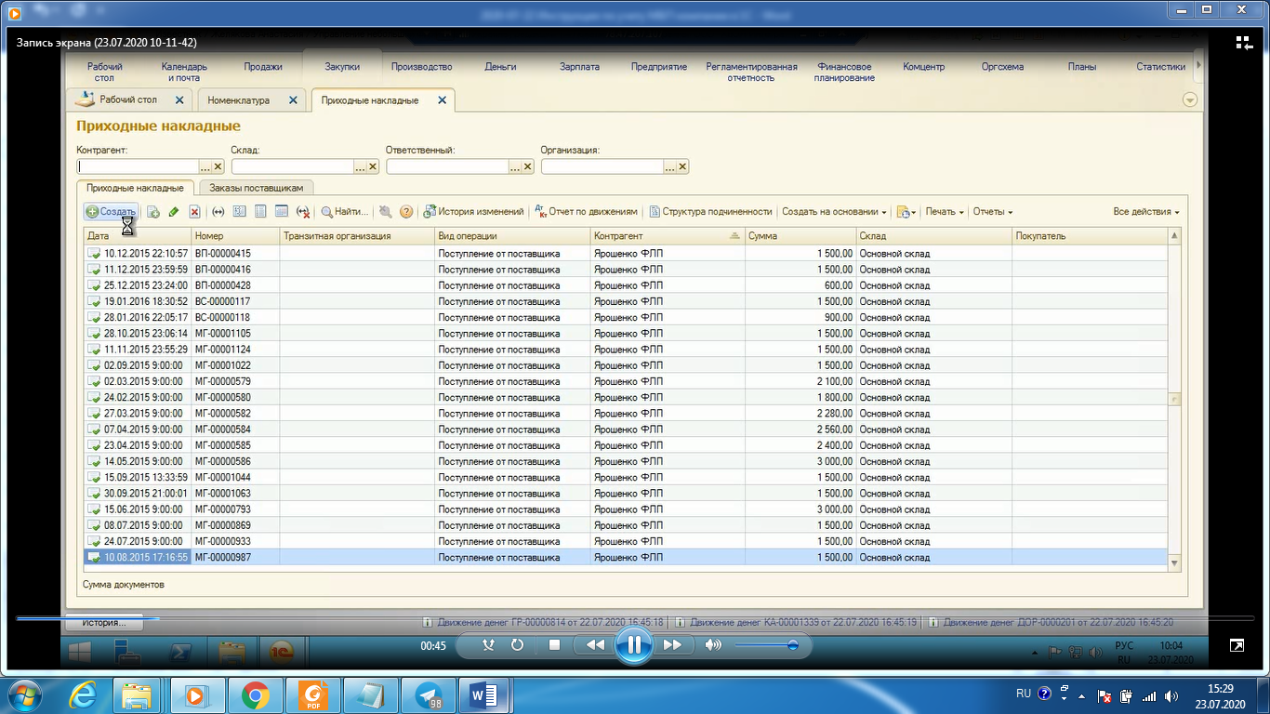

Рис. 6. Создание Приходных накладных по внесенным МБП

Затем следует заполнить поля открывшегося окна (рис. 7): «Контрагент» - от кого получен МБП; «Организация» - к какой компании относятся запасы.

При помощи кнопки 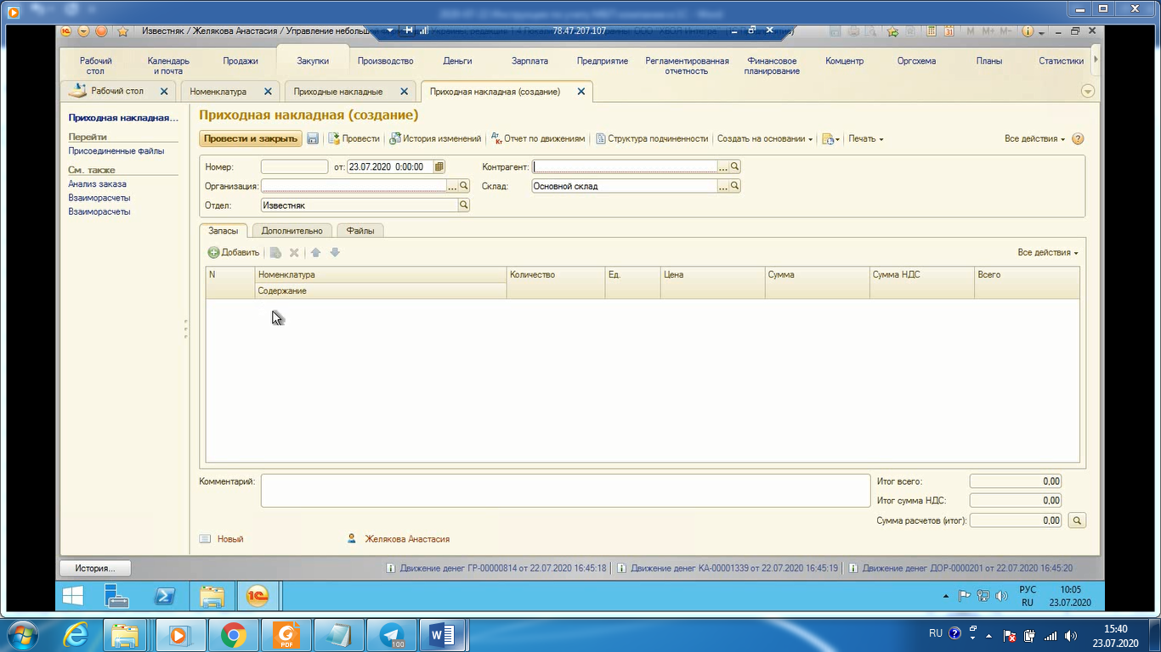 вносим информацию о номенклатуре, ее количестве и цене. Остальные поля в таблице будут рассчитаны автоматически. После заполнения всех полей нажать “Провести” для сохранения информации в учетной системе.



Рис. 7. Заполнение полей в Приходной накладной по созданной номенклатуре

После проведения приходной накладной менеджер секции складского учета ставит задачу в 1с менеджеру секции имущества на передачу малоценки в эксплуатацию.

**Передача малоценки в эксплуатацию менеджером секции имущества**

После того, как приходная накладная создана, на ее основании нужно сформировать документ «Передача малоценки в эксплуатацию» (рис. 8).

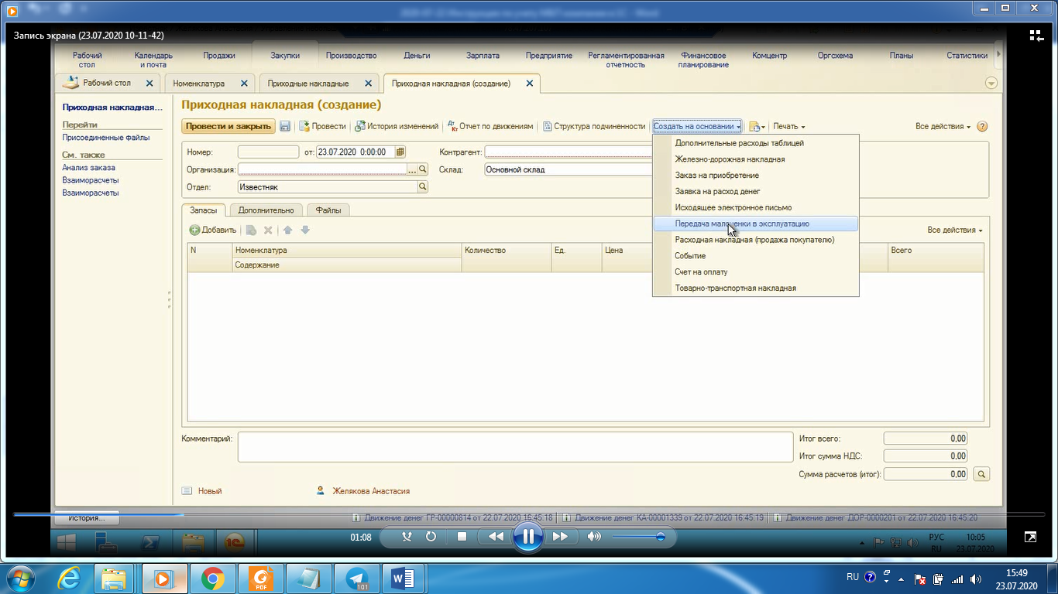

Рис. 8. Передача малоценки в эксплуатацию

**Оприходование запасов (ранее приобретенные по утраченным данным о поставщиках) менеджером секции складского учета**

Ввиду того, что учет МБП ранее в компании не велся, активно используемые МБП были переведены через документ «Оприходовать запасы». Данный блок расположен во вкладке «Закупки» в разделе «Излишки и недостачи» в блоке «Оприходование запасов» (рис. 9).

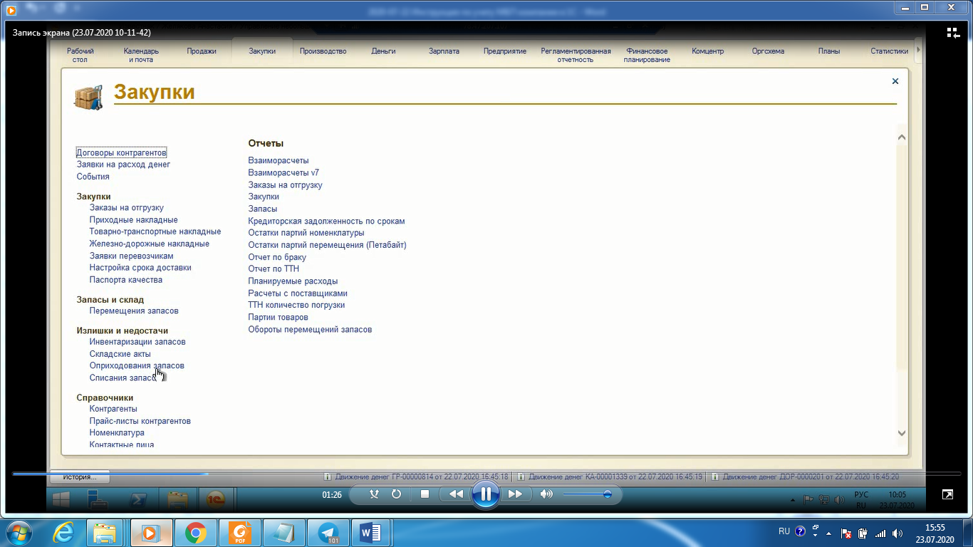

Рис. 9. Оприходование запасов для перевода МБП в эксплуатацию

Для оприходования запасов при помощи кнопки «Создать» (рис. 10) были заполнены поля по каждой используемой на производстве позиции, а именно «Организация», «Склад», добавлены необходимые номенклатуры при помощи кнопки «Добавить» (рис. 11). В созданной таблице были заполнены поля «Номенклатура», «Количество», «Ед.», «Цена».

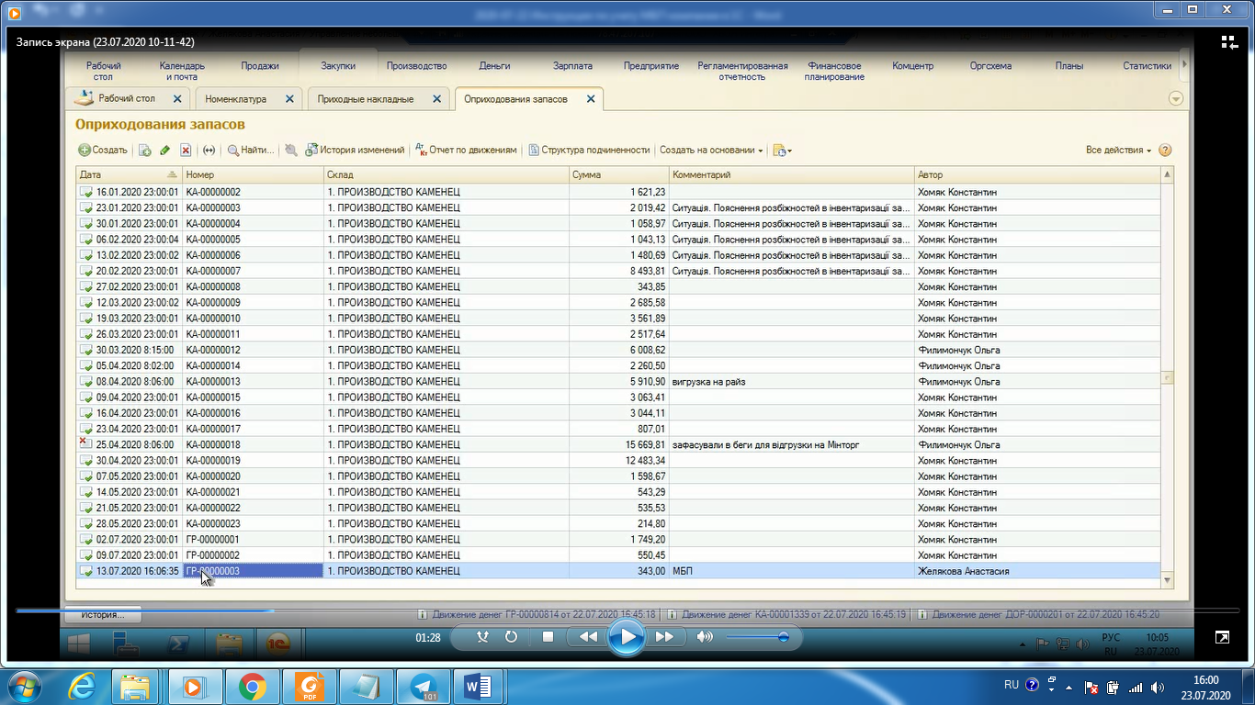

Рис. 10. Создание карточки по оприходованию МБП

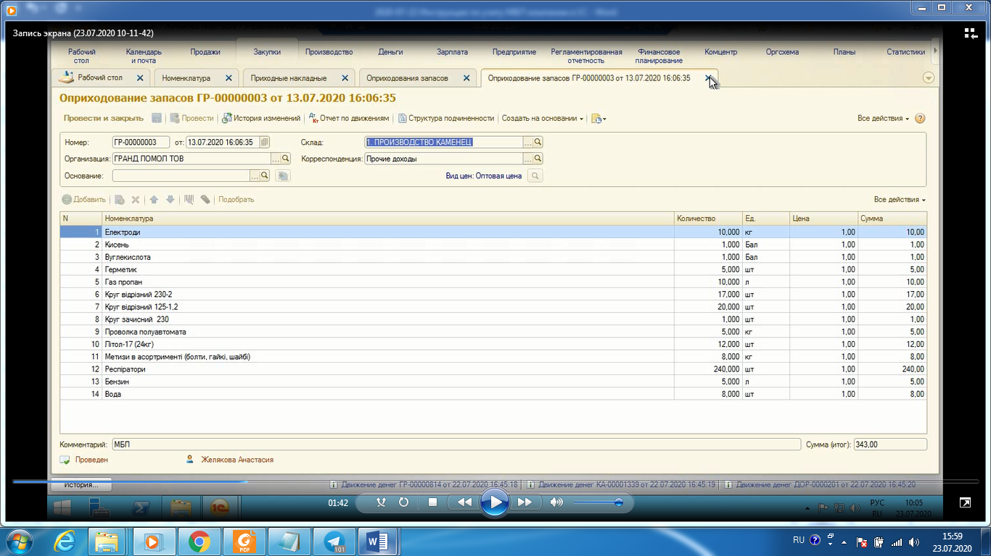

Рис. 11. Оприходование запасов

Отображение корректности данных по внесенным МБП менеджер секции складского учета проверяет во вкладке 1С «Предприятие» в разделе «Малоценка» (рис. 12).

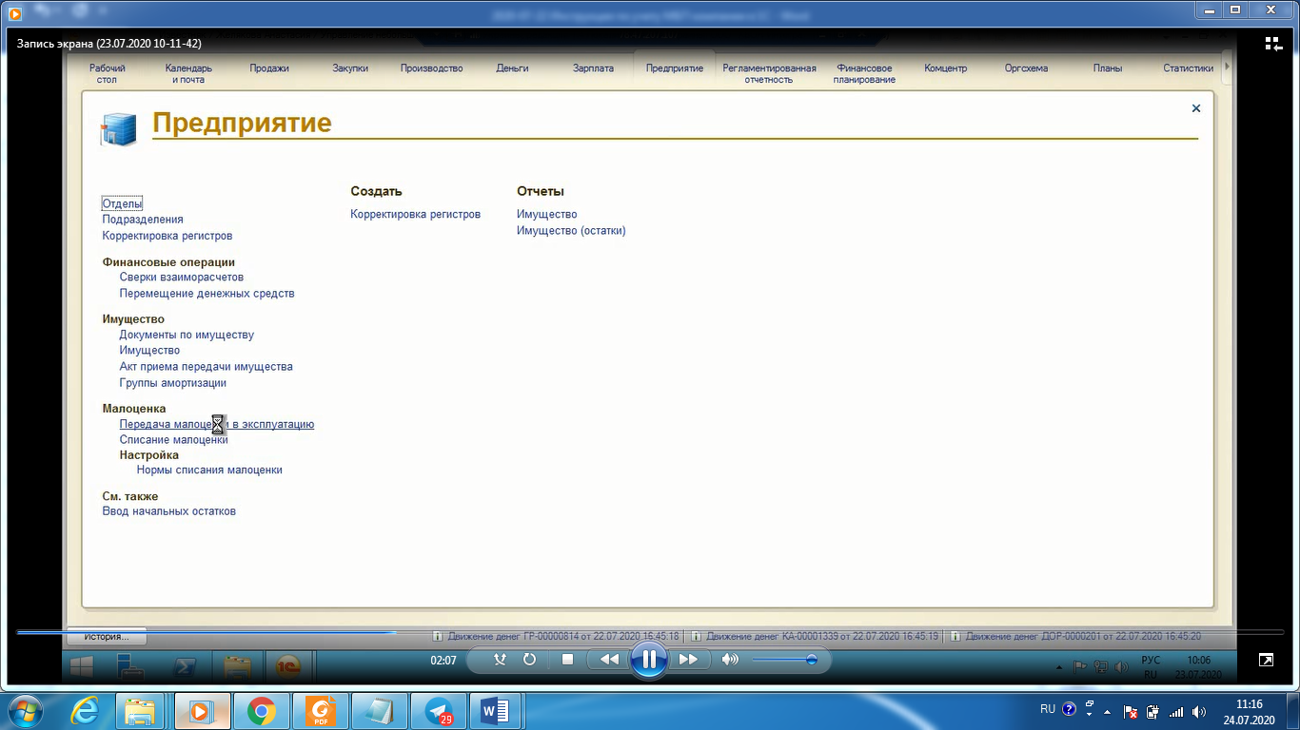

Рис. 12. Отображение в 1С информации о переданных в эксплуатацию МБП

При нажатии на блок «Передача малоценки в эксплуатацию» должен отобразиться список всех МБП, которые были приобретены, оприходованы и переданы в эксплуатацию (рис. 13).

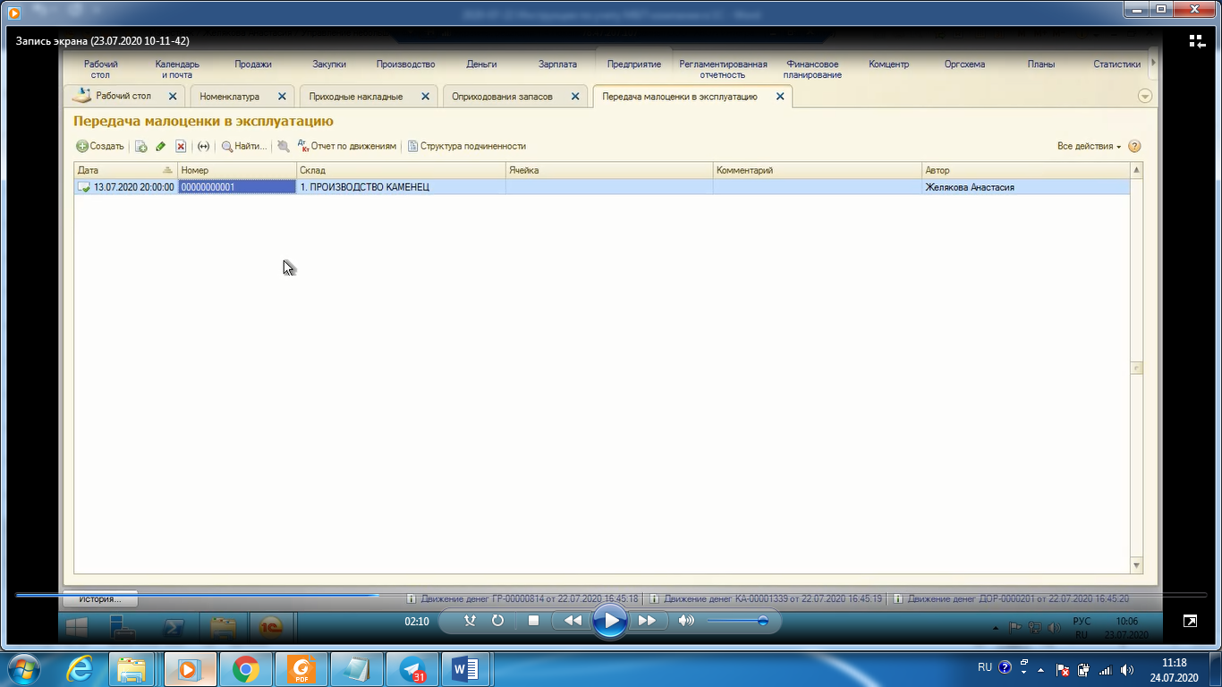

Рис. 13. Перечень переданных в эксплуатацию МБП в 1С

При нажатии на любой документ из перечня «Передача малоценки в эксплуатацию» в нем отображается информация об объектах, переданных в эксплуатацию согласно данных об оприходовании запасов на конкретную дату с детализацией по организации-поставщику, номенклатуре, количеству, единице измерения (рис. 14).

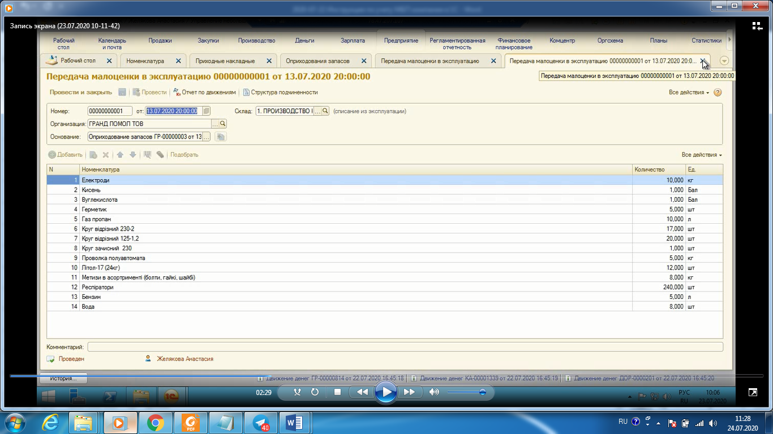

Рис. 14. Просмотр в 1С карточки с данными о переданных в эксплуатацию МБП

**Прописание норм списания по МБП менеджером секции имущества**

По каждой из существующих в базе 1С МБП должны отображаться нормы их списания. По уже существующим в учетной системе позициям также важно проверить корректность списания малоценки, а по создаваемым – обязательно прописать нормы списания. Для этого менеджер секции имущества заходит в раздел «Малоценка» во вкладке «Предприятие» и выбирает блок «Настройка» - далее «Нормы списания малоценки» (рис. 15).

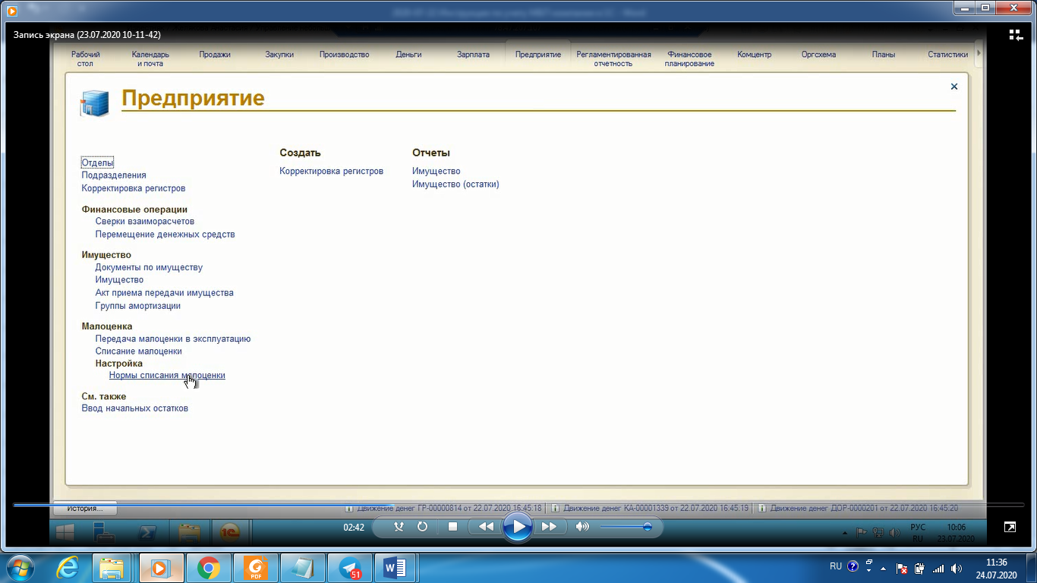

Рис. 15. Нормы списания малоценки в 1С

Для создания норм списания для новых МБП следует нажать в открывшемся окне кнопку «Создать» и заполнить поля в появившемся окне «Нормы списания малоценки» (рис. 16), а именно: «Период» - это та дата, с которой применяется норма списания (после передачи малоценки в эксплуатацию с этой же даты следует указывать норму списания); поле «Номенклатура» - выбрать необходимую позицию из папки «МБП»; «Вид нормы» - «По объему продукции» - на данный момент в компании используется данный вид нормы списания, то есть нормирование привязано к выпущенной продукции – сколько расходуется МБП для выпуска 1 тонны продукции. Информацией по нормам списания владеет НО11 и РО4.

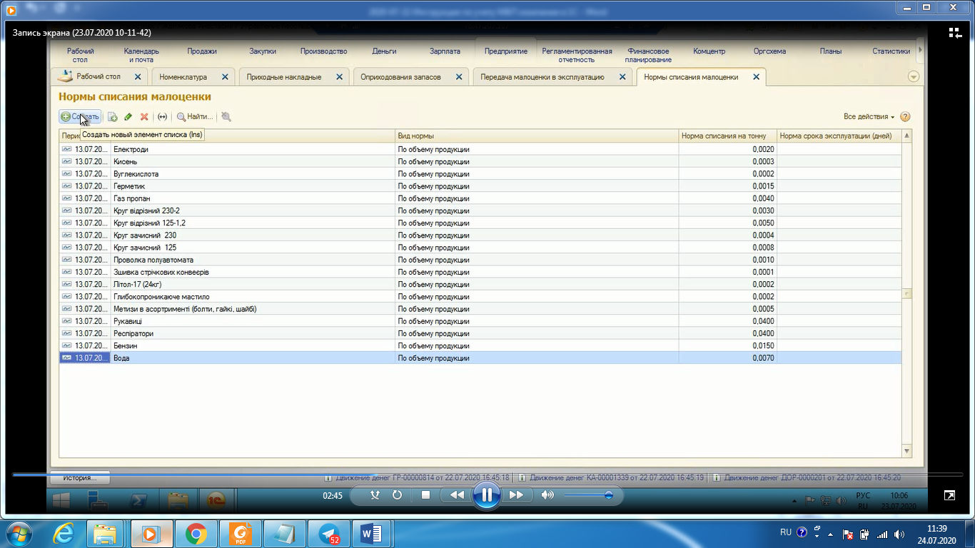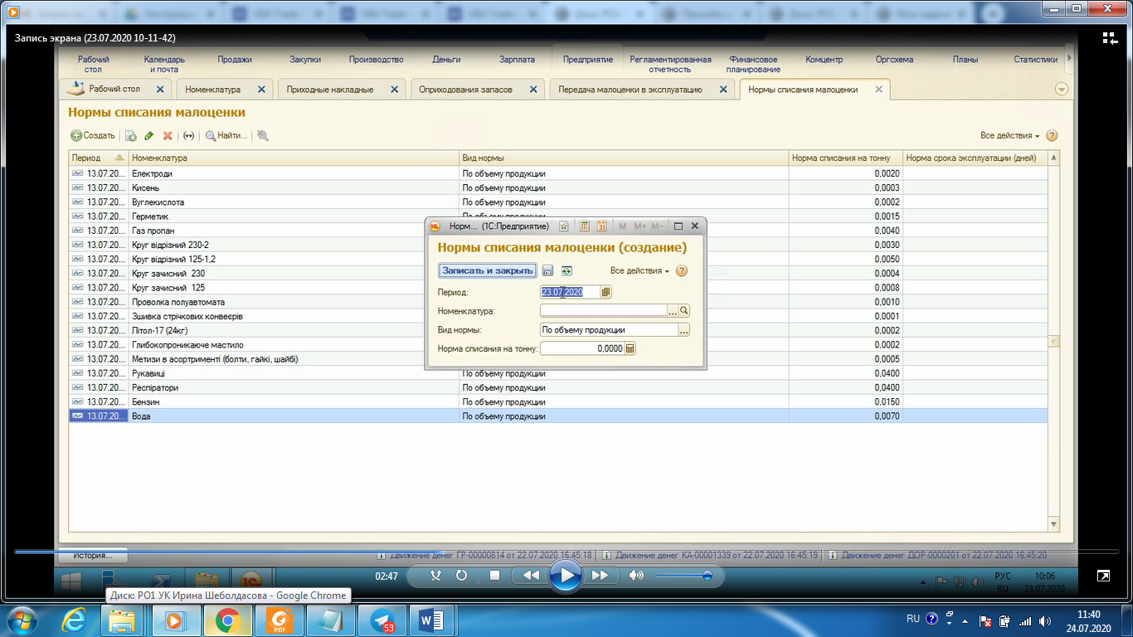

Рис. 16. Создание норм списания малоценки

Пример существующих норм для списания приведен на рис. 17.

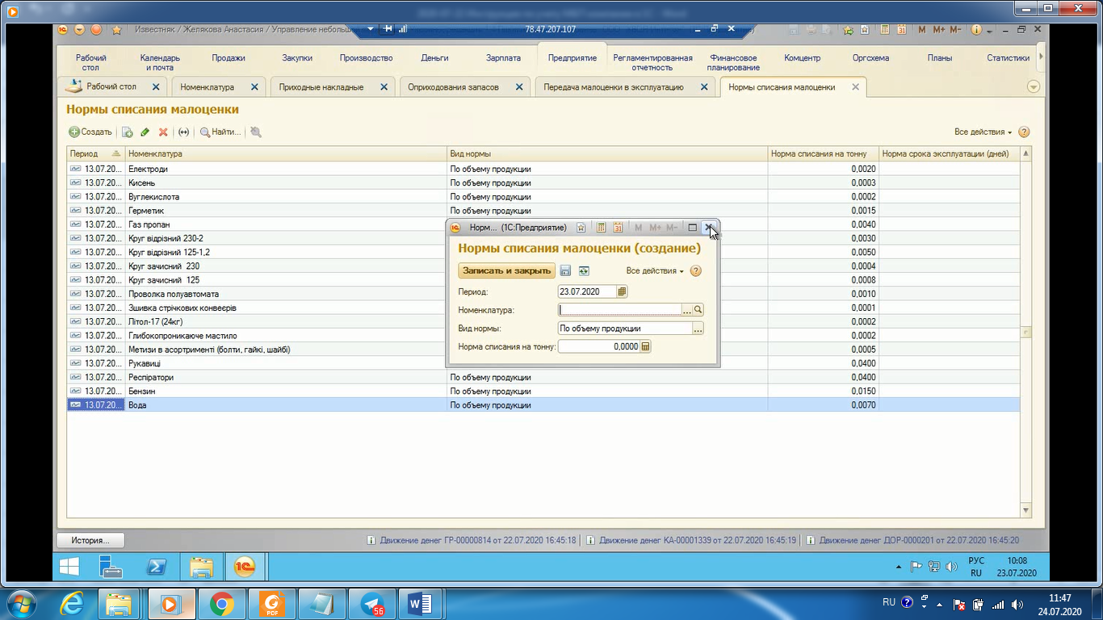

Рис. 17. Нормы списания малоценки на производстве

После указания всех данных в карточке по нормам списания запасов важно нажать «Записать и закрыть» для сохранения информации.

**Инвентаризация МБП на производстве НО9(проводит инвентаризационная комиссия)**

Ежемесячно c 10 по 15 число на производстве НО9 инициирует инвентаризацию МБП инвентаризационной комиссией в состав которой входят НО11 и менеджер секции складского учета. По ее результатам, менеджер секции складского учета составляет Акт, где указано фактическое количество запасов, сопоставленное с учетными данными. Документ с подписями ответственных лиц менеджер секции складского учета передает РО4 и НО9.

**Списание малоценки по результатам инвентаризации менеджером секции имущества**

После проведения инвентаризации менеджер секции имущества должен списать малоценку. Для этого во вкладке «Предприятие» в разделе «Малоценка» он выбирает блок «Списание малоценки» (рис. 18).



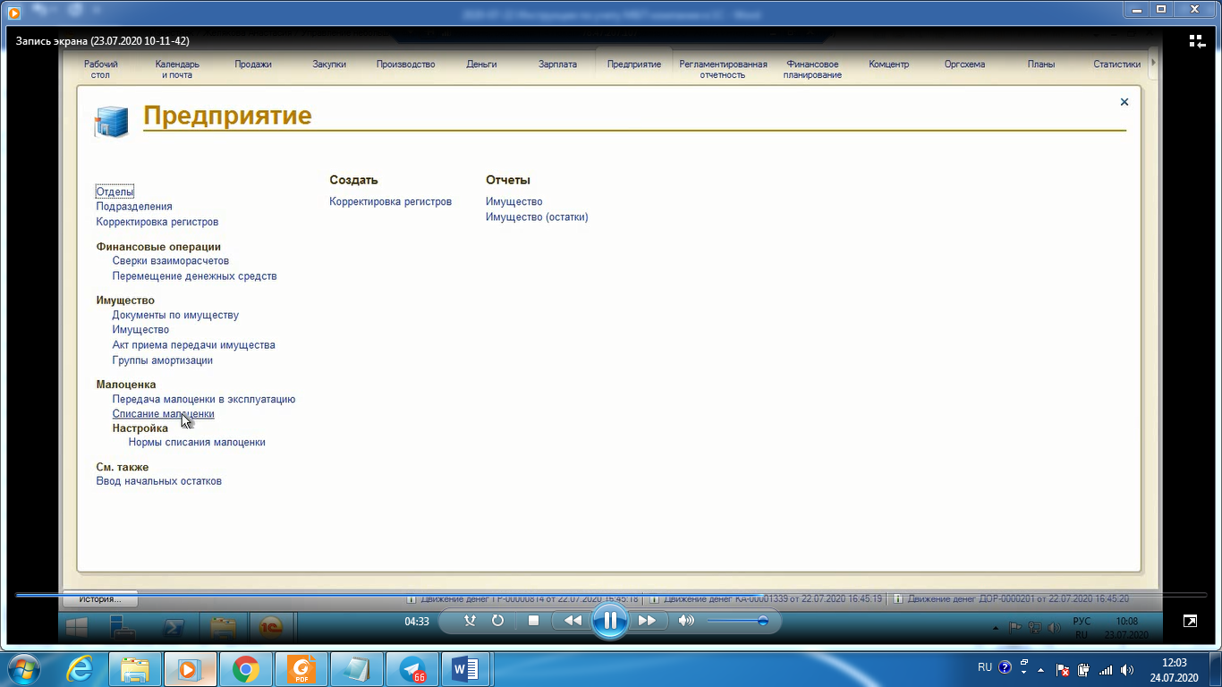

Рис. 18. Списание малоценки в 1С

В открывшемся окне нужно выбрать кнопку «Создать» и заполнить карточку данными (рис. 19), а именно: «Дату»; «Организацию» - по которой была проведена инвентаризация; «Склад» - где было оценено фактическое количество остатков; «Вид нормы» - выбрать «По объему продукции»; «Период» - выбрать месяц, за который была проведена инвентаризация (в рассматриваемом случае – июль). Затем необходимо нажать «Заполнить остатки и нормы».

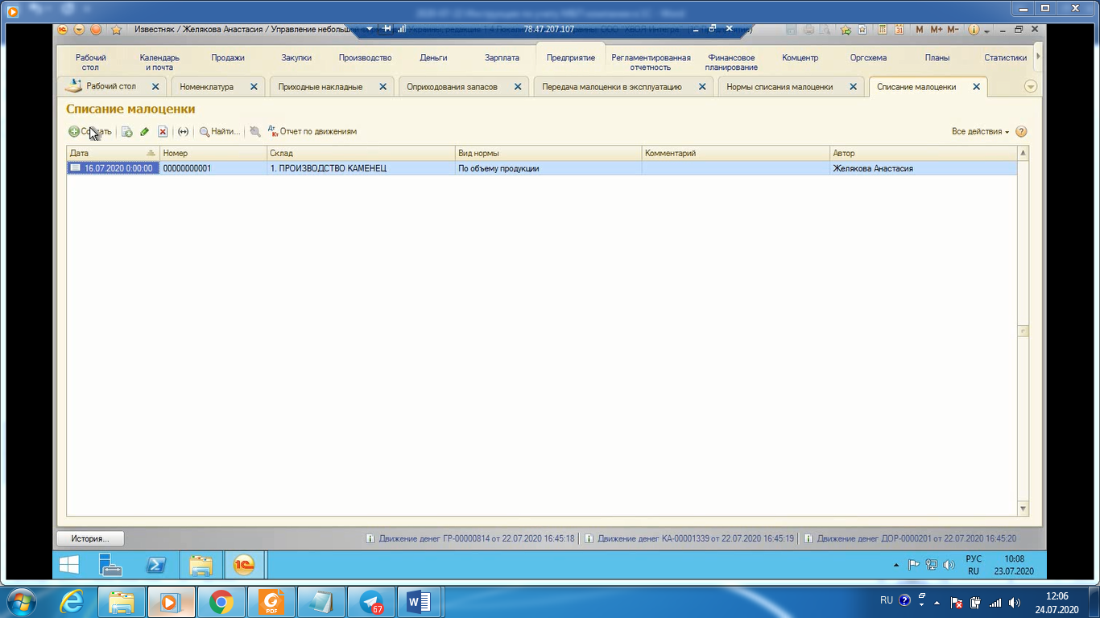

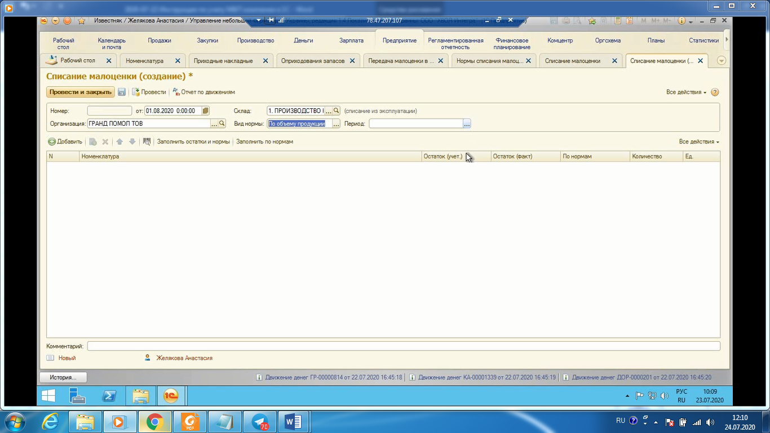

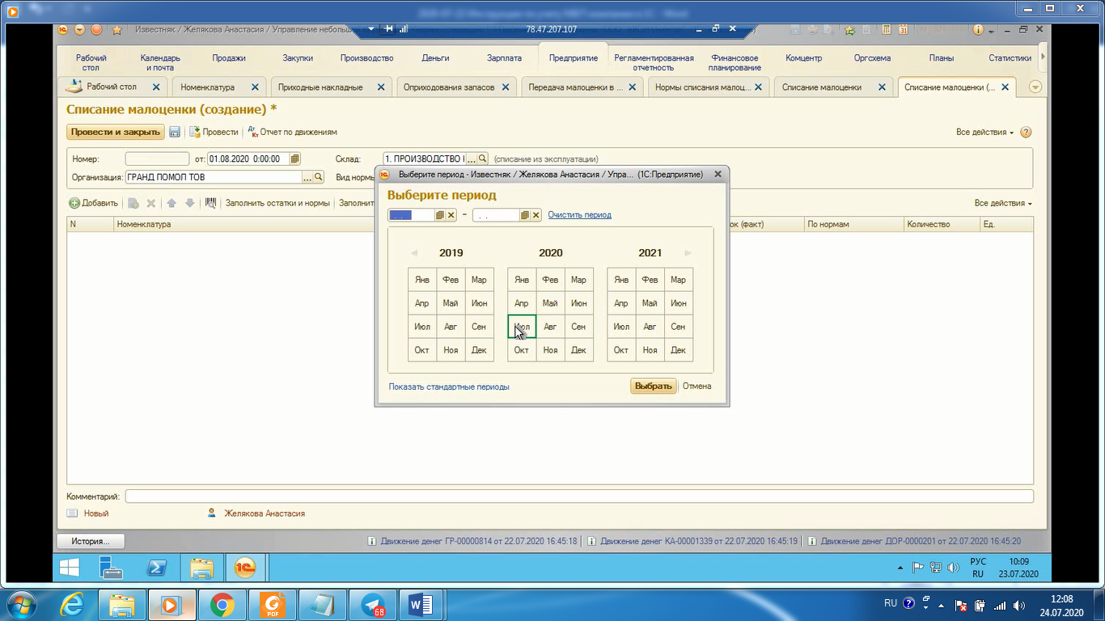

Рис. 19. Заполнение данных в карточке по списанию запасов

1С подтягивает весь перечень существующих номенклатур, а также отражает по ним остатки в учетной системе – «Остаток (учет), «По нормам» - автоматически рассчитанное программой списание запасов по нормам, своеобразная подсказка идеального варианта расчета в списании, в реальности могут быть отклонения, «Ед.» - единицы измерения. Колонки «Остаток (факт)» и «Количество» необходимо заполнить вручную.

Колонка «Остаток (факт) предназначена для внесения данных по реальным остаткам малоценки по результатам инвентаризации. Например, если продукция производилась, то значит малоценка израсходовалась, программа показывает в колонке «По нормам» то количество, которое должно было израсходоваться в зависимости от объема произведенной продукции. Рассмотрим пример с рукавичками, по данным учета их в компании, к примеру, 100 шт. Колонка «По нормам» показывает значение 90. По Акту инвентаризации осталось 10 шт. В колонку «Количество» сотруднику необходимо внести значение 90. В колонку «Остаток (факт)» значение 10. То есть программа по нормам рассчитала 90 шт и фактически израсходовали 90 шт. Списание за период соответствует норме за месяц.

Но возможны обстоятельства, когда существует излишек/недостача по отдельным позициям. Т.е. списать нужно не то количество, которое отображает столбец «По нормам». Тогда НО11 пишет ЗРС на РО4 с объяснением причин отклонения. Если подобная ситуация повторяется, целесообразно пересмотреть нормы списания. РО4 утверждает ЗРС и на этом основании менеджер секции имущества проводит документ списания малоценки с отклонениями, и передает утвержденный ЗРС НО9.

**Контроль движения малоценки НО9**

15-го числа каждого месяца НО9 контролирует проведение документа «Списание малоценки» в 1С Управленке согласно Акта инвентаризации и утвержденного РО4 ЗРС (в случае отклонений от норм).

Своевременное и корректное отражение в учетной системе остатков по запасам будет способствовать принятию руководством рациональных управленческих решений по производственной необходимости в МБП, а также своевременному пересмотру норм списания для повышении эффективности их использования.

Генеральный директор ООО “Компания ВБА”

Расин Алексей